РОССИЙСКАЯ ФЕДЕРАЦИЯ
БЕЛГОРОДСКАЯ ОБЛАСТЬ
МУНИЦИПАЛЬНЫЙ РАЙОН «РАКИТЯНСКИЙ РАЙОН»
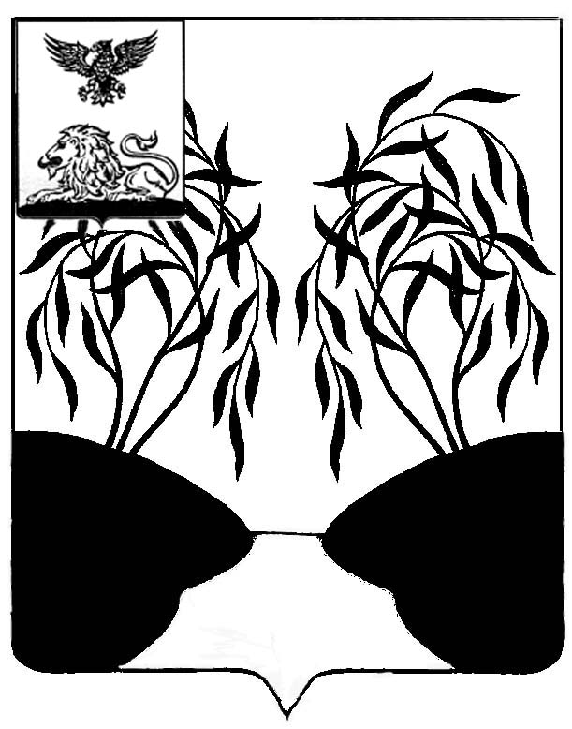

Земское собрание
солдатского сельского поселения
РЕШЕНИЕ

«29 » февраля 2024 года № 3

О внесении изменений в решение земского собрания от 25.05.2016 года № 2 «Об установлении земельного налога на территории муниципального образования «Солдатское сельское поселение»

В соответствии с главой 31 Налогового кодекса Российской Федерации, Федеральным законом от 06 октября 2003 года № 131-ФЗ «Об общих принципах организации местного самоуправления в Российской Федерации» земское собрание Солдатского сельского поселения р е ш и л о:
- Внести в решение земского собрания от 25.05.2016 г. № 2 «Об установлении земельного налога на территории муниципального образования «Солдатское сельское поселение» следующие изменения:
- подпункт 3.2 пункта 3 после слов «кладбища» дополнить словами «детские площадки».
- Настоящее решение вступает в силу со дня официального опубликования настоящего решения и распространяется на правоотношения, возникшие с 1 января 2023 года.
3. Опубликовать настоящее решение в межрайонной газете «Наша жизнь» и разместить на официальном сайте органов местного самоуправления Ракитянского района.
4. Контроль над выполнением настоящего решения возложить на постоянную комиссию по экономическому развитию, бюджету, налоговой политике и муниципальной собственности земского собрания Солдатского сельского поселения.

Глава
Солдатского сельского поселения М.А.Черкашин

